目录

一、 历史数据删除方法 1

二、 清除ODI日志记录 5

三、 修改表数据 6

四、 ODI中执行SDE历史数据接口 6

五、 ODI中执行SIL历史数据接口 9

六、 UC4中执行 10

七、 核对数据脚本 11

1. 历史数据删除方法

RADM中存储过程名称：BBG_RA_DEL_SLS_DT，编辑该存储过程，全选文本，并进行替换，例如：2013年4月替换成2013年3月，则把’1201304’替换成’1201303’，

并执行job，删除一个月的数据需要15小时。  
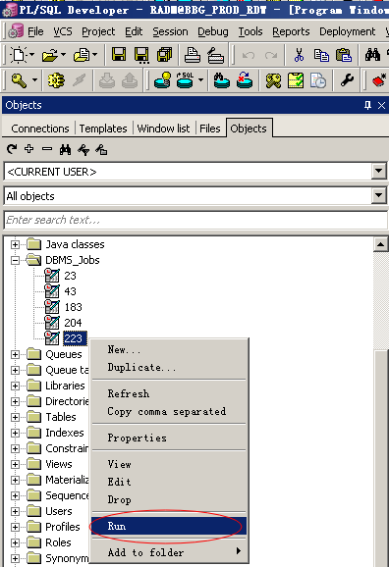

修改数据源视图日期条件

编辑RADM数据库中视图：BBG_RA_SLS_TRX_REF_V，修改日期条件，目前导入一次只能导入10天的销售，此视图从历史销售源表合并数据，历史销售源表也是在RADM中，名称规则：BBG_RA_SLS_TRX_REF_**201302**，最后6位数字为年月。BBG_RA_SLS_TRX_REF_V的日期条件修改好后，检查是否修改正确，语句：

SELECT DISTINCT DAY_DT FROM BBG_RA_SLS_TRX_REF_V ORDER BY DAY_DT;  
日期记录：

|  |  |  |  |  |  |
| --- | --- | --- | --- | --- | --- |
| **No** | **Year** | **Month** | **From_Date** | **To_Date** | **days** |
| 1 | 2013 | 5 | 2013年5月1日 | 2013年5月7日 | 7 |
| 2 | 2013 | 4 | 2013年4月21日 | 2013年4月30日 | 10 |
| 3 | 2013 | 4 | 2013年4月11日 | 2013年4月20日 | 10 |
| 4 | 2013 | 4 | 2013年4月1日 | 2013年4月10日 | 10 |
| 5 | 2013 | 3 | 2013年3月21日 | 2013年3月31日 | 11 |
| 6 | 2013 | 3 | 2013年3月11日 | 2013年3月20日 | 10 |
| 7 | 2013 | 3 | 2013年3月1日 | 2013年3月10日 | 10 |
| 8 | 2013 | 2 | 2013年2月21日 | 2013年2月28日 | 8 |
| 9 | 2013 | 2 | 2013年2月11日 | 2013年2月20日 | 10 |
| 10 | 2013 | 2 | 2013年2月1日 | 2013年2月10日 | 10 |
| 11 | 2013 | 1 | 2013年1月21日 | 2013年1月31日 | 11 |
| 12 | 2013 | 1 | 2013年1月11日 | 2013年1月20日 | 10 |
| 13 | 2013 | 1 | 2013年1月1日 | 2013年1月10日 | 10 |
| 14 | 2012 | 12 | 2012年12月21日 | 2012年12月31日 | 11 |
| 15 | 2012 | 12 | 2012年12月11日 | 2012年12月20日 | 10 |
| 16 | 2012 | 12 | 2012年12月1日 | 2012年12月10日 | 10 |
| 17 | 2012 | 11 | 2012年11月21日 | 2012年11月30日 | 10 |
| 18 | 2012 | 11 | 2012年11月11日 | 2012年11月20日 | 10 |
| 19 | 2012 | 11 | 2012年11月1日 | 2012年11月10日 | 10 |
| 20 | 2012 | 10 | 2012年10月21日 | 2012年10月31日 | 11 |
| 21 | 2012 | 10 | 2012年10月11日 | 2012年10月20日 | 10 |
| 22 | 2012 | 10 | 2012年10月1日 | 2012年10月10日 | 10 |
| 23 | 2012 | 9 | 2012年9月21日 | 2012年9月30日 | 10 |
| 24 | 2012 | 9 | 2012年9月11日 | 2012年9月20日 | 10 |
| 25 | 2012 | 9 | 2012年9月1日 | 2012年9月10日 | 10 |
| 26 | 2012 | 8 | 2012年8月21日 | 2012年8月31日 | 11 |
| 27 | 2012 | 8 | 2012年8月11日 | 2012年8月20日 | 10 |
| 28 | 2012 | 8 | 2012年8月1日 | 2012年8月10日 | 10 |
| 29 | 2012 | 7 | 2012年7月21日 | 2012年7月31日 | 11 |
| 30 | 2012 | 7 | 2012年7月11日 | 2012年7月20日 | 10 |
| 31 | 2012 | 7 | 2012年7月1日 | 2012年7月10日 | 10 |
| 32 | 2012 | 6 | 2012年6月21日 | 2012年6月30日 | 10 |
| 33 | 2012 | 6 | 2012年6月11日 | 2012年6月20日 | 10 |
| 34 | 2012 | 6 | 2012年6月1日 | 2012年6月10日 | 10 |
| 35 | 2012 | 5 | 2012年5月21日 | 2012年5月30日 | 10 |
| 36 | 2012 | 5 | 2012年5月11日 | 2012年5月20日 | 10 |
| 37 | 2012 | 5 | 2012年5月1日 | 2012年5月10日 | 10 |
| 38 | 2012 | 4 | 2012年4月21日 | 2012年4月30日 | 10 |
| 39 | 2012 | 4 | 2012年4月11日 | 2012年4月20日 | 10 |
| 40 | 2012 | 4 | 2012年4月1日 | 2012年4月10日 | 10 |
| 41 | 2012 | 3 | 2012年3月21日 | 2012年3月31日 | 11 |
| 42 | 2012 | 3 | 2012年3月11日 | 2012年3月20日 | 10 |
| 43 | 2012 | 3 | 2012年3月1日 | 2012年3月10日 | 10 |
| 44 | 2012 | 2 | 2012年2月21日 | 2012年2月29日 | 9 |
| 45 | 2012 | 2 | 2012年2月11日 | 2012年2月20日 | 10 |
| 46 | 2012 | 2 | 2012年2月1日 | 2012年2月10日 | 10 |
| 47 | 2012 | 1 | 2012年1月21日 | 2012年1月31日 | 11 |
| 48 | 2012 | 1 | 2012年1月11日 | 2012年1月20日 | 10 |
| 49 | 2012 | 1 | 2012年1月1日 | 2012年1月10日 | 10 |
| 50 | 2011 | 12 | 2011年12月21日 | 2011年12月31日 | 11 |
| 51 | 2011 | 12 | 2011年12月11日 | 2011年12月20日 | 10 |
| 52 | 2011 | 12 | 2011年12月1日 | 2011年12月10日 | 10 |
| 53 | 2011 | 11 | 2011年11月21日 | 2011年11月30日 | 10 |
| 54 | 2011 | 11 | 2011年11月11日 | 2011年11月20日 | 10 |
| 55 | 2011 | 11 | 2011年11月1日 | 2011年11月10日 | 10 |
| 56 | 2011 | 10 | 2011年10月21日 | 2011年10月31日 | 11 |
| 57 | 2011 | 10 | 2011年10月11日 | 2011年10月20日 | 10 |
| 58 | 2011 | 10 | 2011年10月1日 | 2011年10月10日 | 10 |
| 59 | 2011 | 9 | 2011年9月21日 | 2011年9月30日 | 10 |
| 60 | 2011 | 9 | 2011年9月11日 | 2011年9月20日 | 10 |
| 61 | 2011 | 9 | 2011年9月1日 | 2011年9月10日 | 10 |
| 62 | 2011 | 8 | 2011年8月21日 | 2011年8月31日 | 11 |
| 63 | 2011 | 8 | 2011年8月11日 | 2011年8月20日 | 10 |
| 64 | 2011 | 8 | 2011年8月1日 | 2011年8月10日 | 10 |
| 65 | 2011 | 7 | 2011年7月21日 | 2011年7月31日 | 11 |
| 66 | 2011 | 7 | 2011年7月11日 | 2011年7月20日 | 10 |
| 67 | 2011 | 7 | 2011年7月1日 | 2011年7月10日 | 10 |
| 68 | 2011 | 6 | 2011年6月21日 | 2011年6月30日 | 10 |
| 69 | 2011 | 6 | 2011年6月11日 | 2011年6月20日 | 10 |
| 70 | 2011 | 6 | 2011年6月1日 | 2011年6月10日 | 10 |
| 71 | 2011 | 5 | 2011年5月21日 | 2011年5月31日 | 11 |
| 72 | 2011 | 5 | 2011年5月11日 | 2011年5月20日 | 10 |
| 73 | 2011 | 5 | 2011年5月1日 | 2011年5月10日 | 10 |
| 74 | 2011 | 4 | 2011年4月21日 | 2011年4月30日 | 10 |
| 75 | 2011 | 4 | 2011年4月11日 | 2011年4月20日 | 10 |
| 76 | 2011 | 4 | 2011年4月1日 | 2011年4月10日 | 10 |
| 77 | 2011 | 3 | 2011年3月21日 | 2011年3月31日 | 11 |
| 78 | 2011 | 3 | 2011年3月11日 | 2011年3月20日 | 10 |
| 79 | 2011 | 3 | 2011年3月1日 | 2011年3月10日 | 10 |
| 80 | 2011 | 2 | 2011年2月21日 | 2011年2月28日 | 8 |
| 81 | 2011 | 2 | 2011年2月11日 | 2011年2月20日 | 10 |
| 82 | 2011 | 2 | 2011年2月1日 | 2011年2月10日 | 10 |
| 83 | 2011 | 1 | 2011年1月21日 | 2011年1月31日 | 11 |
| 84 | 2011 | 1 | 2011年1月11日 | 2011年1月20日 | 10 |
| 85 | 2011 | 1 | 2011年1月1日 | 2011年1月10日 | 10 |

1. 清除ODI日志记录

有二个表的数据需要清除：  
1、PLSQL登录RMS，执行TRUNCATE TABLE RA_RMS.C_LOAD_DATES;  
2、PLSQL登录RADM，执行TRUNCATE TABLE RADM.C_LOAD_DATES;

**注意：导完10天的历史销售后，就需要执行上面的操作一次。**

1. 修改表数据

UPDATE RABATCHER.W_INT_ORG_DH_RTL_TMP T

SET T.EFFECTIVE_FROM_DT = DATE '2011-01-01'

WHERE T.EFFECTIVE_FROM_DT = DATE '2013-05-07' ;

**注意：此语句每天只需运行一次，在清楚ODI日志记录后运行。**

1. ODI中执行SDE历史数据接口

远程登陆192.168.2.210，打开ODI软件：

  
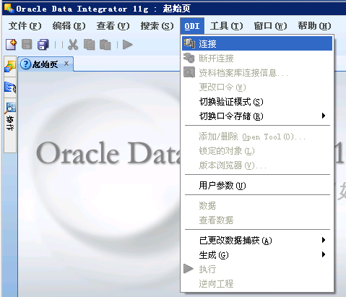  
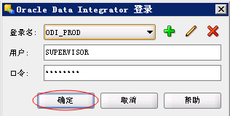

如果没有连接信息，需要新建：

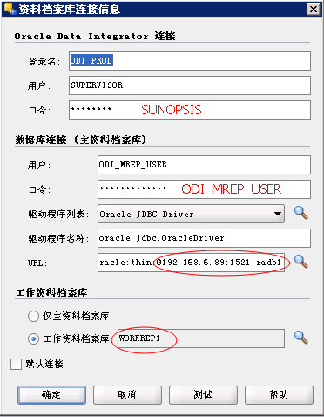

登陆之后，打开ODI设计浏览器，

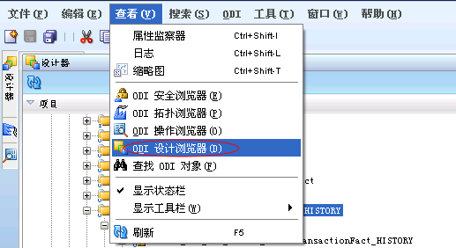

找到Master_BBG_SDE_BBG_RA_SLS_TRX_REF_HISTORY_F程序包，执行程序包，点击

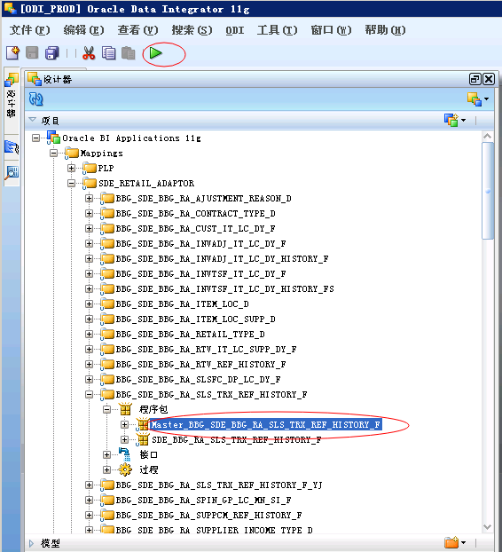

点击确认

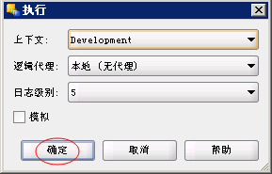

监控ODI执行情况，

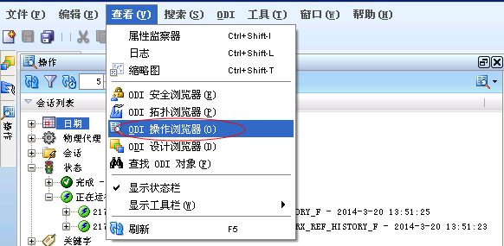

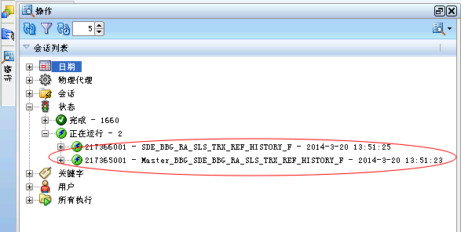

状态下面会显示正在运行的操作，全部执行成功后，才可以进行下面的步骤。导入10天数据预计执行时间10分钟。

1. ODI中执行SIL历史数据接口

在ODI设计浏览器中在SILOS下找到Master_SIL_BBG_Retail_SalesTransactionFact_HISTORY程序包

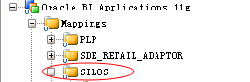

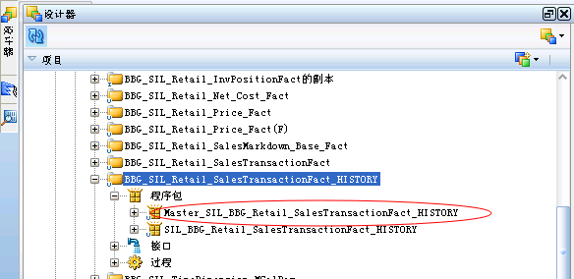

执行程序包，点击点击确认



监控ODI执行情况，全部执行完毕后才可以进行下一步骤

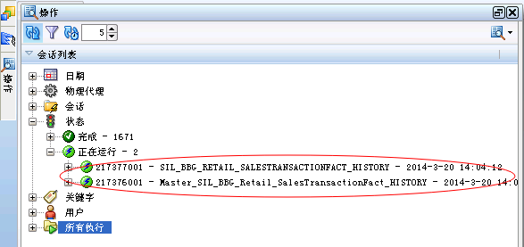

此步骤10天数据预计30分钟

1. UC4中执行

从UC主界面的快速访问搜索栏输入PF.PLP_SALES_TRANSACTION，点鼠标右键，从弹出的菜单中选择ONCE  
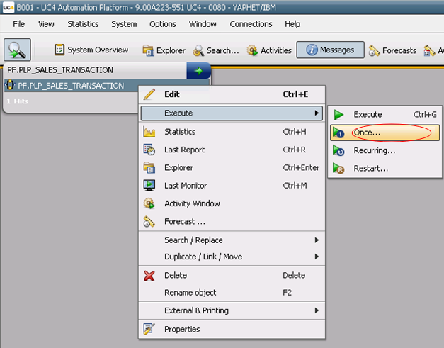

点击OK

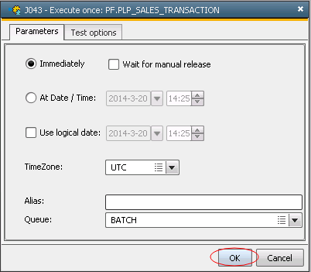

此步骤10天数据预计执行30分钟。

1. 核对数据脚本

*--源表*

select t.day_dt,

sum(T.sls_amt_lcl),

sum(t.sls_tax_amt_lcl),

SUM(T.sls_profit_amt_lcl),

sum(nvl(t.SLS_AMT_LCL, 0) - nvl(t.RET_AMT_LCL, 0)) -

sum(nvl(t.SLS_TAX_AMT_LCL, 0) - nvl(t.RET_TAX_AMT_LCL, 0))

from BBG_RA_SLS_TRX_REF_V t

WHERE T.day_dt between DATE '2013-05-01' and date '2013-05-07'

GROUP BY t.day_dt

ORDER BY T.DAY_DT;

*--w_rtl_sls_trx_it_lc_dy_fS*

select t.day_dt,

sum(T.sls_amt_lcl),

sum(t.sls_tax_amt_lcl),

SUM(T.sls_profit_amt_lcl),

sum(nvl(t.SLS_AMT_LCL, 0) - nvl(t.RET_AMT_LCL, 0)) -

sum(nvl(t.SLS_TAX_AMT_LCL, 0) - nvl(t.RET_TAX_AMT_LCL, 0))

from w_rtl_sls_trx_it_lc_dy_fs t

where t.day_dt between DATE '2013-05-01' and DATE '2013-05-07'

GROUP BY t.day_dt

ORDER BY T.day_dt;

*--w_rtl_sls_trx_it_lc_dy_f*

select to_date(substr(t.dt_wid, 2, 8), 'YYYYMMDD') day_dt,

sum(T.sls_amt_lcl),

sum(t.sls_tax_amt_lcl),

SUM(T.sls_profit_amt_lcl),

sum(nvl(t.SLS_AMT_LCL, 0) - nvl(t.RET_AMT_LCL, 0)) -

sum(nvl(t.SLS_TAX_AMT_LCL, 0) - nvl(t.RET_TAX_AMT_LCL, 0))

from w_rtl_sls_trx_it_lc_dy_f t

where to_date(substr(t.dt_wid, 2, 8), 'YYYYMMDD') between DATE

'2013-05-01'

and DATE '2013-05-07'

GROUP BY t.dt_wid

ORDER BY T.DT_WID;

*--w_rtl_sls_it_lc_dy_A*

select to_date(substr(t.dt_wid, 2, 8), 'YYYYMMDD') day_dt,

sum(T.sls_amt_lcl),

sum(t.sls_tax_amt_lcl),

SUM(T.sls_profit_amt_lcl),

sum(nvl(t.SLS_AMT_LCL, 0) - nvl(t.RET_AMT_LCL, 0)) -

sum(nvl(t.SLS_TAX_AMT_LCL, 0) - nvl(t.RET_TAX_AMT_LCL, 0))

from w_rtl_sls_it_lc_dy_A t

where to_date(substr(t.dt_wid, 2, 8), 'YYYYMMDD') between DATE

'2013-05-01'

and DATE '2013-05-07'

GROUP BY t.dt_wid

ORDER BY T.DT_WID;

**以上查询出来的4个结果如果都一致，说明导入RA的历史数据与数据源的数据一致。**